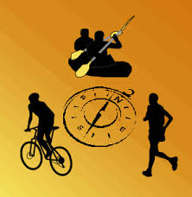
BILAN DYNAMIQUE et CONNECTÉ
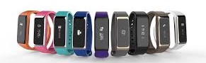
au RAID du LAMBON

Équipes | Nombre de PAS | Distance réalisée | …CALORIES brulées | C’est  ……
Emelyne, Léa, Laura | 7575 | 5.32 | 220 | 1 crêpe sucrée
Réhanne, Yohann, Manon | 9434 | 6.65 | 250 | 4carrés de chocolat au lait
Jérémy, Floriane, Estelle | 6513 | 4.57 | 150 | 1 cannette de soda
Laure, Eva, Amélie | 9397 | 6.6 | 250 | 1 croissant + 2 carré de chocolat
Janne, Morgane,Justine | 7985 | 5.61 | 207 | 1 muffin et 1 kiwi
Flavie, Soledad, Ismaël | 8171 | 5.74 | 236 | 2  pains au lait
Fafouanti, Sébastien, Louis, Cyril | 10203 | 7.16 | 290 | 1 gaufre nature
Justine, Leslie, Diana | 7810 | 5.48 | 230 | 1 petit paquet de chips (30g) + 1 yaourt nature
Merci à Marion, notre reporter sur cette journée
TOUS Ensemble,
nous avons Réalisé 211467 PAS !
Dépensé 5768 CALORIES
Parcouru 148 Km 55

BRAVO à toutes et à tous pour votre investissement !!!!!!

